REPUBLIQUE DEMOCRATIQUE DU CONGO
MINISTERE DES RESSOURCES HYDRAULIQUES ET ELECTRICITE
CELLULE D’EXECUTION DES PROJETS-EAU « CEP-O »
Programme d’Accès aux Services d’Eau et d’Assainissement en RDC (PASEA)

Termes de référence
Recrutement d’un Consultant (Firme) chargé de la réalisation des études hydrogéologiques, études d'Avant-Projet Sommaire (APS), d’Avant-Projet Détaillé (APD) et Elaboration du Dossier d'Appel d'Offres (DAO) pour les systèmes d'alimentation en eau potable des sites ruraux retenus des provinces du Kwilu et du Kasaï

- CONTEXTE

Le Gouvernement de la République Démocratique du Congo a reçu un appui de l'Association Internationale pour le Développement (IDA) pour la mise en œuvre d’un Programme dans le secteur de l’eau potable, de l’hygiène et de l’assainissement avec comme objectifs :
- Accroître l'accès aux services de base d'approvisionnement en eau potable et d'assainissement dans certaines provinces de la RDC et ;
- Renforcer les capacités des secteurs public et privé à fournir des services d'approvisionnement en eau potable et d'assainissement
Ce programme est exécuté suivant l’approche programmatique multi-phase dont la première phase concerne les milieux périurbains et ruraux des provinces du Kwilu, Kasaï, Kasaï Central et Kasaï Oriental.
Il prévoit de manière générale la réalisation des infrastructures pour l’alimentation en eau potable dans les milieux ruraux et périurbains, la réalisation des infrastructures d’hygiène et d’assainissement dans les centres de santé et les écoles, la sensibilisation sur l’hygiène en milieu scolaire, la mise en œuvre de la feuille de route pour la fin de la défécation à l’air libre, l’accompagnement des opérateurs privés ou des associations des usagers pour la gestion des infrastructures réalisées, etc.

Cette première phase s’articule autour de 4 composantes et sous composantes détaillées ci-après :
- Composante 1 – Approvisionnement en eau dans les zones rurales et péri-urbaines des villes
- 1.1 : Approvisionnement en eau dans des zones rurales et périurbaines ;
- 1.2 : Développement du secteur privé pour l’innovation, la résilience et la durabilité des services de l’eau ;
- 1.3 : Amélioration de la gouvernance du secteur de l’eau, la gestion des ressources en eau et la planification des investissements.
- Composante 2 – Assainissement pour le développement humain
- 2.1 : Assainissement et hygiène dans les zones rurales et périurbaines
- 2.2 : Infrastructures d’Eau, d’Hygiène et d’Assainissement (EHA) dans les institutions publiques et sociales (écoles, centres de santé)
- 2.3 : Amélioration de la capacité du secteur privé dans le secteur de l’assainissement et de l’hygiène
- 2.4 : Amélioration de la gouvernance du secteur de l’assainissement
- Composante 3 – Gestion de projet
- 3.1. Gestion du Projet et Apprentissage
- 3.2. Mise à l'Échelle Phase 2
- Composante 4 – Mécanisme d’intervention d’urgence conditionnelle « CERC »

La Cellule d’Exécution des Projets Eau, « CEP-O » en sigle est chargée de la coordination de l’ensemble des activités du programme et de la mise en œuvre de toutes les activités à portée nationale, les activités concernant plus d’une province ainsi que des activités concernant chacune des provinces mais à risque élevé. Cette mise en œuvre se fait avec l’appui technique de la REGIDESO S.A, de l’Office National de l’Hydraulique Rurale (ONHR), de la Direction de l’Assainissement (DAS) du Ministère de l’Environnement et du Développement Durable (MEDD), de la Direction de l’Hygiène et Salubrité Publique (DHSP) et la Direction des Etablissements des Soins et Partenariats (DESP) du Ministère de Santé Publique, Hygiène et Prévention (MSPHP) ainsi que la Direction des Infrastructures Scolaires (DINAC) et la Direction Education Vie Courante (DEVC) du Ministère de l’Enseignement Primaire, Secondaire et Technique (MEPST).

La République Démocratique du Congo regorge de ressources abondantes en eau douce mais malgré ces ressources importantes, le taux des personnes ayant un accès durable à l’eau potable reste parmi les plus faibles d’Afrique subsaharienne.

Cette situation impacte négativement le développement socio-économique, spécifiquement pour les femmes, y compris le risque de sécurité pour les femmes et les filles, la propagation des maladies liées à la disponibilité et à la qualité de l’eau (causes de mortalité infantile), la malnutrition et le retard de croissance irréversible des enfants, etc.

L’approvisionnement en eau potable en RDC est essentiellement assuré par la REGIDESO qui couvre présentement 100 agglomérations (villes et localités) mais suite aux multiples difficultés qu’elle connait dans son exploitation, la plupart des systèmes d’AEP de la REGIDESO ne couvrent pas totalement les besoins en eau des populations et quelques-uns sont à l’arrêt.
En milieu ruraux et péri urbains, quelques systèmes sont mis en place par le gouvernement à travers le projet PRISE, par des ONG et par des privés alimentent les populations mais n’assurent pas non plus une couverture satisfaisante et sont confrontés à des difficultés d’alimentation en énergie et de maintenance.

Pour relever les défis de la pérennisation des points d’eau ou réseaux réalisés, Le programme PASEA préconise l’utilisation des ressources en eau souterraines et des énergies renouvelables pour l’exhaure, notamment de l’énergie solaire, le renforcement du système et circuit de maintenance, la professionnalisation de la gestion des systèmes d’eau et le renforcement du Partenariat Public Privé pour la gestion des systèmes d’approvisionnement en eau potable (AEP).

Pour mieux définir les interventions à mener dans les différentes Entités Territoriales décentralisées (ETD) sélectionnées,
- Des études de référence (baseline) ont a été réalisées : elles ont permis de déterminer la population cible, le niveau de vie, le nombre et l’état des infrastructures d’eau disponibles, les ressources mobilisables, la capacité à payer le service d’eau, etc. et de sélectionner des sites prioritaires.
- Des études de faisabilité ont été réalisées : elles ont permis de définir pour les sites prioritaires, les systèmes d’AEP faisables, les modes de gestion possibles et une analyse financière des systèmes proposés ;
- Une évaluation environnementale préliminaire des sites résultant des systèmes d’AEP proposés a permis d’orienter sur les instruments de sauvegarde environnementale et sociale à développer.
Les présents Termes de Référence portent sur la mission du Consultant (Firme) qui sera chargé de l’élaboration des études hydrogéologiques d’implantation des sites de forage, des études d'Avant-Projet Sommaire (APS), des études d’Avant-Projet Détaillé (APD) et l’élaboration des Dossiers d'Appel d'Offres (DAO) pour la réhabilitation et le renforcement des systèmes d’approvisionnement en eau potable des sites ruraux sélectionnés dans les entités territoriales décentralisées des provinces de Kwilu et du Kasaï.

- OBJECTIFS DE LA MISSION

L’objectif principal de la mission est de disposer des études hydrogéologiques d’implantation des sites de forage, des études techniques des forages et réseaux, et des DAO pour la réhabilitation et le renforcement des systèmes d’approvisionnement en eau potable dans les sites sélectionnés des provinces de Kwilu et du Kasaï.

De manière spécifique, la mission du Consultant doit permettre de :
- Disposer des études hydrogéologiques proposant une classification des cibles prioritaires pour la réalisation des forages de production d’eau potable, en tenant compte de la durabilité de la ressource souterraine, de sa protection, de sa qualité, et visant à minimiser les coûts éventuels du traitement de l’eau et des coûts de pompage et de transferts ;
- Sur la base de ces cibles, disposer d’un DAO pour la réalisation des forages ;
- Disposer des études techniques APS, APD, ainsi que les DAO pour les ouvrages d’AEP.

- APERCU SUR les systemes d’APPROVISIONNEMENT EN EAU POTABLE DANS LES SITES SELECTIONNES DES PROVINCES DE KWILU ET KASAÏ.

La situation des systèmes d’approvisionnement en eau potable dans les sites sélectionnés des provinces du Kwilu et du Kasaï est présentée dans les études de bases et de faisabilité. Une description des différentes ETD est donnée ci-dessous et complétée par les cartes reprises en Annexe A

3.1. Province du Kwilu
3.1.1. Sites prioritaires sélectionnés
Les sites sélectionnés de la province du Kwilu sont :
ETD | Type | Nombre de sites retenus | Population totale | Population non desservie | Population cible (PASEA) | Cout prévisionnel (USD)
DWE | Secteur | 6 | 15 800 | 15 800 | 15 800 | 1 000 000
KAPIA | Secteur | 11 | 18 500 | 18 500 | 18 500 | 1 250 000
KWANGO-KASAÏ | Secteur | 13 | 20 400 | 20 400 | 20 400 | 1 400 000
MUNGINDU | Secteur | 14 | 34 500 | 34 500 | 34 500 | 2 300 000
NIADI-NKARA | Secteur | 12 | 64 600 | 64 600 | 64 600 | 4 300 000
PAY KONGILA | Secteur | 7 | 126 400 | 56 400 | 56 400 | 3 800 000
MPANU | Commune rurale | 1 | 45 000 | 37 900 | 37 900 | 2 500 000
Total |  | 62 | 325 200 | 248 100 | 248 100

3.1.2. Description des sites et systèmes d’approvisionnement en eau
3.1.2.1. Secteur de DWE
Le secteur de Dwe est situé dans le territoire de Bulungu, à 120 km de la ville de Kikwit en passant par les secteurs Niadi et Nkara. Il est borné par les rivières Kasaï au Nord et Kwilu au Sud.
Plusieurs affluents de ces deux rivières drainent également le secteur.
Aucun système d’AEP n’a été identifié et les populations recourent aux sources aménagées et non aménagées.
3.1.2.2. Secteur de KAPIA
Le secteur de KAPIA est situé dans le territoire d’Idiofa à 241 km au Nord-Est de Kikwit.
Aucun système d’AEP n’a été identifié et les populations recourent aux sources aménagées et non aménagées.
3.1.2.3. Secteur de KWANGO-KASAÏ
Il est situé dans le territoire de Bagata.
Aucun système d’AEP identifié et les populations recourent aux sources aménagées et non aménagées.
3.1.2.4. Secteur de MUNGINDU
Il est situé dans le territoire de Gungu au Sud-Est de Kikwit.
Aucun système d’AEP n’a été identifié et les populations recourent aux sources aménagées et non aménagées.
3.1.2.5. Secteur de NIADI-NKARA
Le secteur de NIADI-NKARA est situé dans le territoire de Bulungu, à 97 km au Nord de Kikwit.
Aucun système d’AEP identifié et les populations recourent aux sources aménagées et non aménagées.
3.1.2.6. Secteur de PAY KONGILA
Le secteur de PAY KONGILA est situé dans le territoire de Kongila à 94 km au Sud-Ouest de Kikwit.
Il est doté d’un mini-réseau d’AEP qui dessert une partie de la cité de PAY KONGILA.
3.1.2.7. Commune rurale de MPANU
Elle est située dans le territoire d’Idiofa, à 246 km au nord de Kikwit via la RN1. Elle est drainée par la rivière Kasaï et quelques affluents.
Elle est dotée d’un Mini réseau géré par le Ministère des affaires sociales constitué d’un forage, d’un château d’eau et de 10 bornes fontaines.
3.1.2.8. Contexte hydrographique et hydrogéologique
Les sédiments de couverture d’âge cénozoïque et la série de Kwango constituent des zones favorables susceptibles d’abriter un système aquifère multicouches. Le potentiel hydraulique est variable et dépend de la composition lithologique des séries géologiques. Les niveaux que présentent une structure grossière peuvent fournir des débits importants tandis que les séries riches en argile sont souvent de potentiel hydraulique limité.
Les données géologiques permettent d’identifier les aquifères suivants :
- Nappe perchée dans les grès polymorphes localisée dans les hauts plateaux ;
- Des nappes phréatiques de la série du Kwango ;
- Nappe profonde régionale à fort potentiel hydrique.

3.2. Province du Kasaï
3.2.1. Sites prioritaires sélectionnés
Les sites sélectionnés de la province du Kasaï sont :
ETD | Type | Nombre des sites retenus | Population totale | Population non desservie | Population cible (PASEA) | Cout prévisionnel (USD)
BASONGO | Cité | 1 | 10 800 | 10 800 | 7 000 | 460 000
BASONGO | Secteur | 1 | 72 300 | 46 700 | 46 700 | 3 100 000
BAKUBA | Chefferie | 9 | 39 800 | 39 800 | 39 800 | 2 700 000
Total |  | 11 | 122 900 | 97 300 | 93 500

3.2.2. Description des sites et systèmes d’approvisionnement en eau
3.2.2.1. Cité de BASONGO
BASONGO est une cité située dans le territoire d’Ilebo à 149 km au Nord de Tshikapa via la RN. Elle est située sur la rive gauche de la rivière Kasaï qui la sépare de la ville d’Ilebo.
Aucun réseau d'AEP n’a été identifié et les populations recourent aux sources aménagées et sources non aménagées.
3.2.2.2. Secteur de BASONGO
Le Secteur de BASONGO est situé dans le territoire d’Ilebo et est drainé par la rivière Kasaï et ses affluents de la rive gauche.
Un réseau d’AEP y a été identifié, exploitant un puits d’eau.
3.2.2.3. Chefferie de BAKUBA
La chefferie de BAKUBA se localise sur le territoire de Mweka. Aucun réseau d’AEP n’y a été identifié.
3.2.2.4. Contexte hydrographique et hydrogéologique
La province est principalement drainée par la rivière Kasaï et ses affluents qui coulent du nord au sud, en l’occurrence : Lulua, Lukenie, Sankuru, Tshikapa et Loange.
Sur le plan hydrogéologique, Les données de la province du Kasaï montrent des séries sédimentaires subhorizontales qui s’épaississent tout en allant vers le Nord‐Ouest. En tenant compte de la lithologie des formations géologiques existantes, qui comportent la superposition des plusieurs niveaux poreux et perméables, la région du Kasaï peut abriter des systèmes aquifères multicouches à potentiel hydraulique faible à moyen. Les séries profondes de mésozoïques peuvent loger des nappes régionales pouvant fournir une eau de bonne qualité et des débits stables dans le temps en raison de la capacité d’emmagasinement acceptable des séries géologiques.
Ces niveaux aquifères seront suffisamment protégés des problèmes de contamination par les eaux usées. L’alimentation des systèmes aquifères s’effectue principalement des eaux de pluie sur toute la surface d’affleurement des terrains géologiques.
Les quartiers précaires s’approvisionnent en eau potable à partir des sources, des puits de surface de faible profondeur et des forages équipés par des pompes à motricité humaines et des groupes de motopompes. Les puits de surface sont de faible profondeur (inférieur à 10 m) et sont exploités manuellement.
NB : Les informations plus détaillées sur les différents sites sont reprises dans les études de base et de faisabilité disponibles à la CEP-O et ces études seront transmises au consultant qui les demandera.

- description de la mission
La mission du Consultant a pour objectif la réalisation des études hydrogéologiques d’implantation des sites de forage, des études techniques (APS et APD) ainsi que les DAO pour (1) l’exécution des forages et (2) l’alimentation en eau potable des sites retenus.
Les prestations du Consultant seront réalisées en quatre missions :
- Mission 1 : Elaboration des études hydrogéologiques d’implantation des sites de forage ;
- Mission 2 : Elaboration de l’étude d’Avant-Projet Sommaire (APS) ;
- Mission 3 : Elaboration de l’étude d’Avant-Projet Détaillé (APD) ;
- Mission 4 : Elaboration des Dossier d’Appel d’Offres (DAO)pour les forages et pour les ouvrages hydrauliques.

Pour la réalisation de la mission, les différents sites sont constitués en 4 groupes ci-dessous et les prestations doivent se réaliser en parallèle.
- Groupe 1 : Sites des ETD de BASONGO, BASONGO Cité et BAKUBA
- Groupe 2 : Sites des ETD de DWE, NIADI-NKARA, KAPIA et MPANU
- Groupe 3 : Sites des ETD de PAY KONGILA et MUNGINDU
- Groupe 4 : Sites des ETD de KWANGO-KASAÏ

Remarques importantes :
- Le Consultant doit disposer des ressources humaines et de l’équipement lui permettant d’exécuter toutes les tâches relatives à chaque groupe de manière simultanée.
- Les Etudes d’Impact Environnemental et Social (EIES) et de Plan d’Action de Réinstallation (PAR), qui sont de la responsabilité d’une firme tierce, seront exécutés en parallèle à la mission du Consultant et ce dernier devra intégrer les recommandations/conclusions de ces études entre les Missions 2 et 3 (APS-APD).

4.1. Mission 1 : ETUDES HYDROGEOLOGIQUES ET GEOPHYSIQUES
Le programme PASEA visant l’amélioration de l’accès au service d’eau potable, mise sur l’utilisation des ressources en eau souterraine. Sur la base des études de faisabilité réalisées pour les localités sélectionnées, le Consultant devra réaliser des études hydrogéologiques afin de déterminer les potentialités en eau souterraine mobilisable et la durabilité de cette ressource face aux impacts du changement climatique et les opportunités pour sa protection dans la durée, la qualité des eaux souterraines des diverses cibles disponibles (y compris en profondeur) de sorte à minimiser les coûts éventuels du traitement de l’eau, tenir compte des coûts de pompage et de transferts de l’eau dans le choix de la cible et identifier le mode de captage de la nappe à mettre en place (design du forage) pour obtenir les débits instantanés demandés.

Les investigations porteront à titre indicatif sur la méthode la plus efficace parmi lesquelles figurent la sismologie, le radar géologique, la gravimétrie, et la magnétométrie. Ces méthodes seront couplées avec le système d’information hydro-géographique et interprétation des images satellites.

Il est prévu d’implanter tous les forages par les techniques appropriées de la prospection géophysique, de la photo-interprétation et des études hydrogéologiques sur le terrain.

Études géologiques et hydrogéologiques de terrain : Sur la base des informations fournies par la photo-interprétation, le Consultant procédera sur le terrain à une étude géologique et hydrogéologique de détail qui permettra de fixer par sites (ville, cité ou localité), une zone favorable pour l’implantation des forages et qui devront être validées par la prospection géophysique. Cette étude portera sur :
- Les levés géologiques autour des sites (villages) : lithologie des affleurements, nature des altérites, état de fracturation du substratum à l’affleurement ;
- L’inventaire des points d’eau existants (forages réalisés par l’UNICEF, par le projet PRISE ou par d’autres projets) ;
- La cartographie piézométrique des principaux aquifères de la zone d’intérêt ;
- L’identification des sources de pollutions.

Photo-interprétation : elle sera effectuée sur des photographies aériennes à acquérir par le Consultant, d’images satellitaires radar et optiques et d’un Modèle Numérique de Terrain (MNT). Le Consultant précisera dans son offre la nature des images satellitaires et la précision du MNT qu’il utilisera. L’étape de photo-interprétation permettra d’analyser :
- Le réseau hydrographique : tracé, forme, importance du bassin versant, des cours d’eau etc. ;
- Les linéaments morphologiques, alignements de détails morphologiques divers : végétation, changements d’aspect de terrain etc.

Prospection géophysique : sur les sites identifiés à l’issue des études de terrain, le Consultant procèdera à la prospection géophysique pour le positionnement des sites favorables à la réalisation des forages. La prospection est exécutée simultanément sur les 4 groupes mentionnés ci-dessus.
- Pour les sites en zone sédimentaire, le Consultant déploiera des méthodes de prospection géophysique qui permettront d’identifier la profondeur de la cible hydrogéologique de sorte à anticiper le design du forage. Sur chaque site présentant une géologie tabulaire, il conduira 3 sondages TDEM (Time-Domain Electro-Magnetic) ou SEV (Sondage Electronique Vertical). Les paramètres des dispositifs, AB/2 pour les SEV ou taille des boucles pour les TDEM, seront adaptés à la profondeur de la cible (le Consultant justifiera le choix de ces paramètres pour chacun des sites).
- Pour les sites en zone volcanique ou complexe, un minimum de deux approches combinées va permettre de préciser les conditions de résistivité des terrains aux droit des sites : une méthode Magnétotellurique (MT) permettra l’identification d’unités géologiques présentant de forts contrastes de résistivité, combiné à une méthode de tomographie électrique sur 3 emplacements d’intérêt. Sur chaque site de prospection, le Consultant conduira des mesures MT sur 2 à 3 profils pour un total de 2,000 m de long, avec un espacement des dipôles qui pourra aller jusqu’à 200 mètres, selon le contexte géologique du site de prospection. Sur 3 emplacements d’intérêt, le Consultant conduira une mesure de tomographie électrique. La tomographie électrique serra conduite au minimum sur des profils de 48 électrodes espacées de 10 m, avec un dispositif dipôle-dipôle (une mesure en dispositif Wenner-Schlumberger sera aussi conduite pour faciliter l’interprétation des niveaux les plus superficiels).

Lors de ces campagnes, le Consultant devra également :
- Vérifier l’accessibilité des sites par les véhicules et matériels lourds nécessaires à l’exécution des ouvrages en vue de fournir des renseignements précis ;
- S’informer auprès des populations rurales sur la situation des lieux de culte, cimetières, sépultures, champs, zones inondables en saison de pluies, potentialité de conflits liés à la ressource, le foncier, etc. afin d’éviter des points d’eau avec des risques environnementaux et sociaux élevés.

Les points sélectionnés seront matérialisés clairement sur le terrain par une borne en béton marquée d’une croix inscrite à la bombe de peinture.

Le Consultant fournira un rapport détaillé sur les études d’implantation hydrogéologiques (coordonnées géographique, résultats de la photo interprétation, trainées, sondages etc.…) pour chaque site/village. Chaque rapport doit avoir au minimum les éléments suivants :
- Description de la géologie et de l'hydrogéologie du site ;
- Cartographie piézométrique des aquifères de la zone ;
- Détails de toutes les informations étudiées telles que les sources d'eau traditionnelles existantes, forages dans la région, des cartes hydrogéologiques ou la photographie aérienne de la zone ainsi que les observations faites à partir de l'inspection visuelle du site ;
- Détails du type de matériel de prospection géophysique utilisé, de même que les données brutes et les résultats interprétés.

Pour chaque forage proposé, le rapport doit inclure :
- Les détails concernant les couches de sol interprété y compris le type de sol/roche et la nature de la couche (consolidée, non-consolidée, fracturée, etc.) ;
- La profondeur et l'épaisseur des différentes couches ; couches aquifères, la nature de ces aquifères et la conductivité hydraulique prévue de ces couches ;
- La profondeur jusqu'à la nappe aquifère, profondeur et longueur des crépines, profondeur de forage recommandée ;
- La qualité attendue de l’eau pour cette cible et les solutions éventuelles de traitement si un traitement s’avère nécessaire ;
- Une note de justification du design sélectionné, notamment en ce qui concerne le diamètre de fonçage, le diamètre de la colonne de production, le diamètre de la chambre de pompage si différent, le slot des crépines, la surface de vide attendu et la longueur des crépines. Le Consultant notera à ce stade que s’agissant de forages de production d’eau potable, tous les forages feront l’objet d’une double cimentation en tête (cimentation du tube guide et cimentation de la chambre de pompage) ;
- Le rabattement attendu en opération et le coût énergétique de production et de transfert vers le site de distribution ;
- Identification de l'emplacement exact de forage, y compris les coordonnées GPS avec < 2m de marge d’erreur ;
- Résumé des interprétations de la géologie/hydrogéologie du site/village et justification de la sélection des sites de forage proposés.

Ce rapport contiendra également pour chaque site une priorisation des zones selon les potentialités en eau recensées et la probabilité de réussite. En cas de probabilité de réussite trop faible (< 75%), les études doivent être reprises sur un autre site.

4.2. Mission 2 : ETUDE D’AVANT-PROJET SOMMAIRE
Cette mission consiste en :
- L’identification des options techniquement possibles pour les systèmes de production et de distribution afin de sélectionner celles qui garantissent des faibles coûts d’exploitation. Pour ce faire, l’utilisation des énergies renouvelables (solaire) sera priorisée et pour les sites disposant des ouvrages et équipements de production, les variantes alternatives concerneront les questions d’emplacement de ces ouvrages, le choix de les réhabiliter ou de les abandonner, ... ;
- L’identification des options possibles pour une meilleure alimentation des populations (différentes combinaisons de raccordements domestiques et de bornes fontaines) et pour la collecte des recettes (utilisation prépayée des raccordements et des bornes fontaines, …).

L’analyse approfondie de ces options devra permettre la détermination du choix final du projet. A ce stade, l’évaluation du coût est indicative et sert à déterminer l’ordre de grandeur des besoins en financement pour réaliser le projet.
Les études d’APS devront traiter les éléments ci-après (liste non exhaustive) :
- Informations sur les conditions locales : lieu d’implantation du projet ; le cadre physique : données géographiques ; accès ; matériaux locaux, etc. ; le cadre humain : données démographiques, organisation locale ; le cadre économique et le développement : services, activités économiques, ressources locales, les projets de développement, etc. ;
- Évaluation des besoins en eau et identification des ressources exploitables et/ou à exploiter pour l’horizon 2045 (bilan besoins/ressources) ;
- Description des solutions techniques envisageables ;
- Etudes hydrauliques permettant de dimensionner les ouvrages à partir d’un modèle hydraulique (à élaborer par le Consultant) ;
- Avant-métré sommaire ;
- Mode et délais d’exécution des travaux ;
- Estimation préliminaire du coût des travaux.
Le rapport d’APS comprendra notamment un plan d’ensemble 1/10.000 et/ou 1/5.000 côté d’une façon suffisante et montrant les courbes de niveaux, un plan des captages, un plan des stations de traitement (le cas échéant) ou de pompage, des réservoirs, des profils en long des conduites.
Les tâches importantes ci-après seront ainsi réalisées dans le cadre de cette étude d’APS :
4.2.1. Données démographiques et socio-économiques détaillées :
Le Consultant devra procéder à une présentation des données démographiques détaillées en partant des données collectées à travers les études de base réalisées :
- Le comptage des parcelles sur l’image satellites de l’année en cours de la machine entrainée (Learning machine) des bâtis géospatial en fonction des informations radiométriques d’image satellites couplés aux informations socioéconomiques issues des enquêtes sur terrain ;
- Les éléments finis basé sur la discrétisation des surfaces zonifiées couplées par les enquêtes socio-économiques réalisées sur terrain permettant ainsi une étude de la projection de la population par la méthode des automates cellulaires ;
- L’estimation de la population des îlots de manière proportionnelle à la surface des îlots ;
- L’estimation de la population des îlots à partir de la surface bâtie comprise dans les îlots ;
- L’estimation de la population des îlots de manière proportionnelle au nombre de bâtiments inclus dans les îlots.
La méthodologie doit permettre de comparer différentes méthodes d’estimation de populations et de calculer des seuils de validité pour chaque méthode exprimée en pourcentages d’erreur par rapport à des échantillons témoins dont la population est connue.
4.2.1.1. Les enquêtes socio-économiques.

Le Consultant devra élaborer les enquêtes socio-économiques complémentaires concernant les conditions sociales et économiques et devra utiliser des techniques d'échantillonnage sophistiquées, des questionnaires et/ou des interviews formelles et standardisées pour déterminer les données concernant la taille de ménage qui intervient dans l’évaluation démographique de la population, des questionnaires et études sur les besoins d'usagers en eau potable, de publics ou de citoyens fournissent des données numériques et permettent de mieux connaître les performances économiques et la dimension sociale : le socio-économique. Les revenus, les coûts, le secteur primaire d’emploi, la capacité à payer, le capital (économie), le niveau de vie… constituent les principales données économiques à collecter.
4.2.1.2. Occupation de sol de la ville.

Le Consultant devra établir la carte d’occupation du sol de toutes les villes, cités ou localités retenues lui permettant d’identifier et de géolocaliser tous les équipements publics, les bâtis, les écoles, les hôpitaux ainsi que les centres de centres, églises, écoles en utilisant la méthode de classification non supervisée reposant sur l’algorithme des Nuées Dynamiques avec tirage aléatoire des centres initiaux. Cette méthode a souvent été utilisée en Télédétection sous la dénomination de K-moyennes dans le cadre d’une démarche de classification multi spectrale non supervisée.
4.2.1.3. Urbanisation de la ville, cité ou localité.
Le Consultant devra élaborer une carte topographique de toutes les villes, cités ou localités retenues avec une précision acceptable pour la conception et la modélisation du réseau d’AEP existant et/ou projeté, ce plan topographique devra renseigner tous les aménagements de la ville, notamment, les routes ainsi que leurs emprises, les rivières, les ponts, etc cette carte permettra également l’évaluation de besoin en eau et de l’occupation du sol.
4.2.1.4. Projection de la population.

Le taux de croissance moyenne de la population appliqué est de 3% en République Démocratique du Congo, néanmoins, le Consultant devra procéder par la détermination de taux de croissance en fonction de l’évolution de l’occupation de sol en exploitant les images satellites de 2010, 2015, 2020, 2023. La méthodologie doit permettre de comparer différentes méthodes d’estimation de populations et de calculer des seuils de validité pour chaque méthode exprimée en pourcentages d’erreur par rapport à des échantillons témoins dont la population est connue ensuite par couplage des enquêtes socio-économiques. Le taux de croissance a considéré sera en fonction :
- De l’évolution du quartier dans le temps ;
- De la densité de la population pour chaque quartier ;
- De niveau de vie de chaque quartier ;
- De typologie des bâtis pour chaque quartier.
Il sera donc élaboré pour tout le cas d’espèce les cartes ci-après :
  - La carte de la répartition spatiale de tous les bâtis ou surface couplés aux enquêtes sur terrain.
  - La carte de géo localisation de toutes les personnes enquêtées.
  - La carte de l’occupation du sol.
  - La carte de densité de la population.
  - La carte de l’urbanisme de la ville.
  - Les carte sur l’évolution de ville en fonction du temps (2010,2015,2020,2023).
4.2.2. Données techniques
4.2.2.1. Etat des lieux des installations existantes.
Le Consultant devra :
- Dresser un état des lieux des installations existantes, leur exploitation technique et commerciale.
- Réaliser leur diagnostic par auscultation à la camera et leur analyse critique.
- Procéder à la vérification logique du fonctionnement des composantes principales des systèmes de production et de distribution d’eau, moyennant des méthodes et équipements appropriés à proposer dans son offre technique.

L’analyse technique devra permettre d’établir et d’évaluer les rapports entre d’une part, les capacités fonctionnelles de production et de distribution, et d’autre part, la capacité nominale des installations et les besoins en eau de la population.
L’analyse s’appuiera aussi sur les rapports d’exploitation de 5 dernières années, les statistiques techniques et commerciales.
Cette analyse de l’existant sera la base de toutes les solutions techniques visant l’amélioration de la situation.
4.2.2.2. Evaluation des besoins en eau.
Le Consultant devra évaluer le besoin en eau des sites retenus (ville, cité ou localité) pour différents horizons du projet, à savoir 2030 et 2045. Cette évaluation de besoin devra se faire en fonction des dotations spécifiques liées aux standings de vie de différentes couches de la population.
En milieu rural, la stratégie de desserte proposée consistera à alimenter la majorité de la population par bornes fontaines (au moins 80%).
Pour les milieux péri-urbains la stratégie consistera à alimenter de plus en plus de population par branchements particuliers et ce, en fonction des résultats socio-économiques. Des campagnes des branchements sociaux avec des compteurs à prépaiement seront menées pour les zones urbaines et péri urbaines.
4.2.2.3. Les ressources en eau.
Le Consultant devra analyser et étudier toutes les ressources en eau souterraines disponibles dans chaque site et en fonction des études géophysiques, le Consultant analysera le mode de captage de la nappe à mettre en place pour garantir les débits demandés.
4.2.3. Conception et planification des mesures
4.2.3.1. Critères de conception
Le Consultant proposera les critères de conception qui serviront dans la planification des mesures pour la mise en place des systèmes d’AEP des centres retenus.
Pour les affectations des consommations aux nœuds, le Consultant utilisera de méthode plus réaliste qui permettra une répartition des besoins aux nœuds en fonction de la consommation de chaque zone.
      - Planification des mesures
La présente étude est réalisée en vue de développer les infrastructures pour améliorer l'accès aux services d'eau potable des sites sélectionnés à l’horizon du projet et la planification des mesures doit privilégier autant que possible une exploitation aisée et à moindre coût.
Pour ce faire, le Consultant devra développer pour chaque site retenu :
- Un système d’AEP basé sur des ressources en eaux souterraines et des énergies à faible émission de carbone particulièrement l’énergie solaire pour les sites des puissances modérées avec des groupes électrogènes en back up ;
- Un système de desserte gravitaire et sectorisé avec un programme de renforcement et d’extension des réseaux basé sur l’analyse des contraintes et des propositions sur l’exécution des travaux ;
- Un système de chloration (type hypochlorite de Sodium) simple avec une production in situ.
Le Consultant réalisera donc pour chaque site :
- Des levées topographiques
Les levées topographiques seront réalisées en considérant l’ellipsoïde local de la RDC pour améliorer la précision des levers topographiques se rattachant au système Géodésique de la chaine méridionale passant par les villes concernées avec une précision en planimétrie et en altimétrie en phase d’APS pour la conception des ouvrages ainsi que la modélisation hydraulique.
- Des plans couvrant la totalité du système et l’ensemble des ouvrages :
- Plan d’ensemble du système, côté d’une façon suffisante et montrant les courbes de niveaux
- Plan des forages et des stations de traitement s’il y en a
- Plan des stations de pompage
- Plan des réservoirs
- Plan des profils en long des conduites de transmission (refoulement) entre les stations de pompage et les réservoirs.
D’une manière générale, des plans de principes seront suffisants à ce stade.
- Des notes de calculs justifiant la détermination des caractéristiques principales des ouvrages et équipements.
- Des Systèmes d’Information Géographique : un model SIG de la structure du réseau existant qui comprendra :
- L’inventaire complet du système existant,
- L’élaboration d’une base des données SIG dans un système local ;
- L’élaboration d’un modèle de connectivité du réseau avec les composantes de la connectivité définissant les règles de la topologie (Connectivité jonction-tronçon, Connectivité jonction-jonction, Connectivité tronçon-jonction-tronçon, Dépendance structurelle, Inclusion.
- Une base de données cartographiques géo localisées de chaque site (ville, cité ou localité) sera élaboré en unissant les images satellites 2024 avec une précision centimétrique couplés aux données topographiques sur terrain. Cette base de données cartographique sera élaborée dans le but de mettre à la disposition des exploitants, un outil de gestion optimale du réseau de distribution.
- Les données adéquates de différents éléments du réseau par:
- Longueur, diamètre, matériau, les pressions de service, les données altimétriques, date de pose, état physique pour les canalisations ;
- Type, dimensions, numéro repère pour les équipements.
- Puissance et types des pompes,
- Forage, profondeur, débit d’exploitation, niveau statique et dynamiques, géolocalisation, niveau de la nappe,
- Capacité du réservoir, côte du réservoir, niveau minimum et maximum,
- Une saisie informatisée des plans de réseaux mis au point. Le fond de plan sera à définir en fonction des documents existants et complété par des mesures et relevés sur terrain.
- Pour les secteurs complexes, des schémas de détail pourront compléter la cartographie d’ensemble.
- Modélisation du réseau de distribution d’eau avec WaterCAD ou Mike Urban ;
- Estimation sommaire des coûts des travaux de chaque centre.
De manière explicite, il sera entre autres examiné au terme dudit rapport APS, les éléments importants suivants :
- Le traitement réalisé sur les statistiques démographiques collectées de diverses sources et la justification des chiffres des populations retenues, Le taux de croissance démographique adopté et sa justification, Les projections démographiques à l’horizon du projet ;
- Sur la base de ces projections de population et des dotations en eau qui seront déterminées en fonction du mode d’alimentation (Branchements particuliers ou Bornes fontaines), les besoins en eau des consommateurs domestiques seront déterminés ;
- Sur la base des données collectées, les besoins en eau des consommateurs autres que domestiques seront déterminés et projetés à l’horizon du projet grâce à l’évolution des tendances observées sur les années antérieures et les perspectives sur les activités économiques ;
- Parallèlement aux besoins en eau, les ressources en eau seront analysées sous leurs aspects qualitatifs et quantitatifs, de sorte à déterminer les ressources les mieux aptes à satisfaire aux besoins en eau définis, tout en assurant des meilleures conditions durables de leur exploitation ;
- Les besoins en stockage seront déterminés à partir de l’analyse des consommations journalières, qui aura été faite pour dégager les coefficients des heures de pointe et heures creuses et en tenant compte du mode d’énergie photovoltaïque (pompage pendant les heures ensoleillées, qui sont généralement associées à des périodes de faible consommation). Les différents sites d’implantation de nouveaux réservoirs seront soigneusement analysés, au plan topographique et foncier.
La planification des mesures devra se référer à la liste d'exclusion reprise dans le CGES sur les activités présentant des risques environnementaux et sociaux élevés notamment :
- Les activités requérant le Consentement Préalable donné Librement et en Connaissance de Cause (CPLCC) des Populations Autochtones et/ou requérant la réinstallation des populations autochtones
- Les activités dans les zones du patrimoine culturel légalement protégées ou les zones de patrimoine culturel des Populations Autochtones ;
- Les activités qui impliquent un déplacement important ou une réinstallation involontaire d’un grand nombre de personnes ou qui pourraient donner lieu à un conflit social important ;
- Les sous-projets qui entraînent des impacts économiques et sociaux à travers :- la restriction involontaire de l’accès aux parcs naturels et aires légalement protégés, provoquant des impacts négatifs en ce qui concerne les moyens de subsistance des personnes déplacées.
- Les sous-projets susceptibles d’altérer ou provoquer la destruction d'habitats naturels critiques ou sensibles ;
- Les sous-projets dans les zones à haute valeur de biodiversité, telles que des habitats critiques ou naturels, des zones à haute valeur de conservation, des habitats modifiés qui contiennent une importante valeur de biodiversité. Les sous-projets présentant des risques importants et/ou des impacts négatifs sur la biodiversité et ceux qui nécessiteraient le défrichage de tout type de terrain forestier seront exclus du financement ;
- L’achat ou l'utilisation de matériaux et équipements potentiellement dangereux, y compris les tronçonneuses, l'amiante (y compris les matériaux contenant de l'amiante) ou d'autres investissements préjudiciables à l'environnement et aux moyens de subsistance, y compris les ressources culturelles ;
- Les sous-projets qui causent ou conduisent à la maltraitance des enfants, à l'exploitation du travail des enfants ou à la traite des êtres humains ;
- Les activités impliquant un travail forcé qui constitue une forme d’exploitation du travailleur et lui est préjudiciable ou des formes préjudiciables de travail des enfants ;
- La construction de tout nouveau barrage pour des fins d’approvisionnement d’eau ;
- Les sous-projets nécessitant une utilisation importante de l'eau provenant des voies navigables internationales.

4.2.4. L’Analyse financière et l’évaluation économique et sociale
- Viabilité financière

L’objet de l’analyse financière à réaliser par le Consultant est de vérifier que le système d’AEP proposé pourra couvrir les frais de fonctionnement, d’entretien et de réparations/ renouvellement à l’horizon d’au moins 10 ans, et d’évaluer la capacité du système mis en place à générer un cash-flow positif.
Le tarif théorique devra être proposé pour chaque système afin de valider la viabilité financière. Le tarif estimé (tarif théorique arrondis à l’incrément de 50 CDF supérieur) devra également être renseigné.
Le Consultant étudiera la répartition des coûts financiers du projet (coûts d’investissement et d’exploitation) et des recettes générées par le projet, entre les acteurs du projet : finances publiques (Régies provinciales, autres services publiques), REGIDESO S.A, ASUREP, pour cela, le Consultant fera des projections financières en monnaie courante, avec des hypothèses d’inflation identifiées, sur un horizon de 10 à 15 ans avec une analyse plus détaillée sur les 5 premières années et plus succincte en suite, comprenant :
- Des comptes d’exploitation et résultats net de trésorerie ;
- Des tableaux ressources – emplois prévisionnels, tenant compte du plan de financement précité et des besoins en fonds de roulement et mettant en évidence la trésorerie générée et disponible chaque année ;
- La solvabilité et la rentabilité des fonds propres et la rentabilité des investissements.

Le Consultant testera la sensibilité des résultats sur la base d’un modèle financier aux conditions de financement, au coût d’investissement, au volume de l’activité, aux prix des prestations rendues par le projet, ainsi qu’aux autres paramètres significatifs pour le projet.
- Evaluation économique
Pour tout investissement considéré, le Consultant effectuera une analyse socio-économique. Il évaluera, sur la période de l’étude (10 à 15 ans), le taux de rentabilité économique interne (TRIE) ainsi que la valeur ajoutée nette (VAN), celle-ci calculée pour un taux d’actualisation de 10 %. A cette fin, une situation « sans projet » sera définie, et les avantages et coût du projet seront évalués par rapport à cette situation, prenant en compte les externalités négatives et positives du projet, dans les différentes configurations techniques déterminées.
4.3. MISSION 3 : ETUDE D’AVANT-PROJET DETAILLE

Sur la base de l’option retenue dans l’étude d’APS acceptée par la CEP-O et des recommandations et conclusions des EIES et PAR, le Consultant devra approfondir les aspects techniques, fonciers, organisationnels, financiers, sociaux, environnementaux et économiques de ladite option. Il examinera plus précisément et en détail les différents éléments constitutifs à savoir les ouvrages de génie civil, les forages et station de traitement s’il y en a, les stations de pompage, les réservoirs, les conduites, les chambres de vannes, les bornes fontaines, branchements individuels, …). La conception des installations doit répondre aux considérations de résilience au climat.
Ainsi, à titre indicatif, l’étude APD pourrait contenir, les éléments suivants (non exhaustifs) :
- Un mémoire descriptif présentant la conception générale du programme d’investissements, les données de base et la description des ouvrages. Il contiendra notamment les informations suivantes :
- La présentation des caractéristiques économiques et sociales de la zone d’intervention (population, économie, infrastructures…) ;
- La description de la situation de l’approvisionnement en eau (volume disponible, demande vs besoin en eau, etc.) ;
- La détermination des éléments caractéristiques de conception et de dimensionnement (les besoins en eau, taux des pertes, rendement du réseau, les coefficients de dimensionnement, …)
- Le dimensionnement des différentes parties de l’installation (source d’eau, pompe et système d’alimentation en énergie solaire, équipements des forages, équipement de traitement, stockage de l’eau, réseau de distribution, local technique…) ;
- Les plans des ouvrages de génie civil (coffrage et ferraillage : réservoir, bâtiments d’exploitation, butés, etc.)
- L’implantation sur le terrain des ouvrages ;
- Les plans types des équipements (forages, réservoir, borne-fontaine, groupes, aménagements des têtes de forages, dispositifs de chloration, vidanges, dimensionnement et caractéristiques des conduites, etc.) ;
- Les caractéristiques des pompes ;
- Les caractéristiques, spécifications et normes des équipements, matériels et matériaux à utiliser et à mettre en place ;
- Les normes de mise en œuvre et d’exploitation ;
- Les quantitatifs et estimatifs prévisionnels affinés ;
- Les notes de calcul ;
- Le chronogramme détaillé des travaux ;
- Un cahier de plans comprenant :
- Les plans de situation au 1:10.000 ;
- Les plans d’ensemble des réseaux au 1:5000 avec planimétrie, dimensionnement des conduites et positionnement des ouvrages particuliers (vannes, etc.…) ;
- Les profils en long des conduites (échelle verticale 1:200 et horizontale 1:1000) ;
- Les plans d’ensemble pour les ouvrages particuliers au 1:100; plans détaillés (coffrages et plans d’équipement au 1:50 ou 1:20 (coupes et vues) ;
- Les plans d’ensemble et détaillés des réservoirs ;
- L’avant - métré pour l’ensemble des travaux de génie civil et équipements ;
- Le carnet des nœuds pour les vannes, ventouses vidanges etc….
- Le devis estimatif et confidentiel
Le métré sera établi sur la base des logiciels appropriés spécialisés dans les calculs des terrassements et des volumes de béton. Le devis estimatif retiendra des prix définis en détail dans le bordereau des prix.
4.3.1. Mémoire descriptif et plans
a) Ouvrages de génie civil
Les ouvrages hydrauliques seront définis de manière détaillée (forme, typologie, dimensions, qualité etc.) de manière à permettre la réalisation d’un métré suffisamment précis qui ne devrait pas induire des grandes variations en cours d’exécution.
Les margelles en béton armé et/ou bloc de béton agglomérés des forages devront être exécutées en priorité par les entreprises sélectionnées afin de sécuriser les ouvrages. Les plans doivent clairement indiquer les dispositifs de sécurisation des ouvrages (trapillon, système de fermeture, enclos, …).

Les études géotechniques devront déterminer les conditions du sous-sol intéressé par les ouvrages en vue du calcul des fondations. Les études définiront aussi les fouilles et les matériaux d’emprunt éventuels. Ces études peuvent être complétées en cas de besoin par des essais au pénétromètre ou des prélèvements des échantillons des terrains pour les faire analyser en laboratoire.

Des dessins pour chaque ouvrage seront présentés sous forme des plans à l’échelle 1/100 ou 1/50 pour les plans descriptifs et aux échelles 1/10 ou 1/20 pour les détails constructifs.

Des plans types seront préparés pour les ouvrages mineurs de nature répétitive tels que les regards de visite, les chambres des vannes, les vidanges etc.
Les plans des ouvrages en béton armé porteront des indications sur les fers d’armature nécessaires et la description complète de l’équipement et de la tuyauterie prévus. Les plans d’armatures seront aussi présentés.

Les plans des structures métalliques comprendront les renseignements sur les détails des joints, les dimensions et les épaisseurs des éléments métalliques, leur type, leur position, les longueurs des soudures, les autres éléments d’assemblage (boulons, rivets, nombre, position etc.). Les esquisses des plans de construction des ouvrages seront élaborées, pour permettre à l’entrepreneur à les affiner.

Les calculs structurels des ouvrages seront exécutés en conformité avec les normes usuelles et applicables en RDC.
b) Réseaux hydrauliques
Le modèle hydraulique ayant été effectué au niveau de l’APS, il sera nécessaire de réaliser plusieurs simulations pour arriver à la configuration donnant satisfaction au point de vue des pressions aux nœuds et vitesses d’écoulement dans les conduites considérant les emplacements définitifs des ouvrages (forages, réservoirs, , …). Pour ce qui concerne le dimensionnement des conduites de refoulement et de distribution, leur optimisation sera réalisée sur la base d’un calcul économique prenant en considération le coût de l’énergie, l’amortissement des conduites, de l’équipement électromécanique et de la protection contre les coups de bélier.

Des levées topographiques des conduites retenues doivent se faire avec une précision de 2.5 cm en planimétrie et 5cm en altimétrie. Ces levées devront préciser les emprises de la route, emplacement des poteaux électriques, câbles électriques SNEL et ligne fibre optique seront indiqués sur les vues en plans et profil en long des conduites etc..).
Les profils en long des conduites seront réalisés pour des conduites de diamètre supérieur à DN 100 aux échelles 1/2000 en horizontal et 1/200 en vertical. Ces profils comporteront des indications sur les pentes, niveau du terrain naturel, axe de conduite, hauteur piézométrique, nombre et localisation des accessoires et appareillages hydrauliques (ventouse, vidange, régulateur, etc..), localisation des ouvrages d’art, caractéristiques des conduites (type, diamètre nominal, pression de service, etc)
Il sera nécessaire de réaliser plusieurs simulations pour arriver à la configuration donnant satisfaction au point de vue des pressions aux nœuds et vitesses d’écoulement dans les conduites. Pour ce qui concerne le dimensionnement des conduites de refoulement, leur optimisation sera réalisée sur la base d’un calcul économique prenant en considération le coût de l’énergie, l’amortissement des conduites, de l’équipement électromécanique et de la protection contre les coups de bélier.
Les appareils et équipements hydrauliques devront être de manière générale placés dans des regards d’inspection et de manœuvre équipés de trappes en fonte et des cadenas de fermeture pour faire face aux vandalismes et interventions intempestives des plombiers ambulants.

Chaque nœud fera l’objet d’un croquis. Les croquis seront numérotés de façon à repérer facilement le nœud sur le plan du réseau. Ces croquis renseigneront clairement sur les diamètres des conduites et des pièces spéciales
c) Equipements (électriques et électromécaniques)
Le choix du type de pompe de forage (amorcé sommairement en phase APS) sera approfondi à ce stade. Un autre aspect déterminant c’est celui de faire des choix qui minimisent les travaux de génie civil.
Les équipements de pompage solaire seront définis de manière détaillée (puissance, typologie, dimensions, protections, qualité etc.) de manière à permettre la réalisation d’un métré suffisamment précis qui ne devrait pas induire des grandes variations en cours d’exécution. Les meilleures pratiques d’installation et de protection devront être clairement spécifiées pour préparer le DAO (Mission 4).

Les calculs des équipements seront exécutés en conformité avec les normes usuelles et applicables en RDC

Le niveau d’automatisation à retenir pour les équipements électriques et électromécaniques devra être compatible avec les conditions locales d’exploitation et surtout aux questions d’entretien et de maintenance.
4.3.2. Devis estimatif et confidentiel :
Le métré sera établi sur la base des logiciels appropriés.
Le devis estimatif retiendra des prix définis en détail dans le bordereau des prix. Un choix devra être fait entre les prix combinant la fourniture et les travaux ou les fournitures séparées des travaux. Le Consultant pourra faire des propositions pertinentes en ce qui concerne le nombre de marché à prévoir, à justifier, notamment par les procédures de passation des marchés de la Banque Mondiale ou les facilités de commandes d’équipements.
Une analyse des prix sera réalisée et tiendra compte des prix courants d’exécution des travaux pour des marchés internationaux en RDC. Les prix des fournitures seront obtenus en Consultant des fournisseurs réputés. Ces renseignements permettront l’élaboration du devis confidentiel.
Les documents des études APD seront rendus disponibles en fichiers numériques sur clé USB (WORD, EXCEL, PDF). Les plans seront digitalisés et rendus disponibles au format CAD type DWG, SHX ou SHP.
Lors de cette mission, le Consultant travaillera avec le cabinet en charge de l’élaboration des études d’impact environnemental et social en vue de privilégier pour chaque site la solution qui présente d’impacts environnementaux et sociaux faciles à mitiger.
4.4. MISSION 4 : DOSSIERS D’APPEL D’OFFRES

Sur la base des études APD, le Consultant procèdera à la mise en forme des APD sous format DAO, en vue de lancer les AO correspondants dans les meilleurs délais. Il est attendu du Consultant une proposition d’optimisation d’allotissement des travaux en vue de regrouper les travaux de même nature et réduire ainsi le nombre d’AO à lancer.

Pour chaque lot de travaux, le dossier de consultation des entreprises ou Dossier d’Appel d’Offres sera élaboré par le prestataire, sur la base des DAO standards de la Banque Mondiale en vigueur qui sera mis à disposition du Consultant, et sera notamment constitué des éléments suivants :
- Cahier des clauses administratives générales et/ou particulières (CCAG et/ou CCAP) ;
- Cahier des clauses techniques particulières (CCTP) ;
- Formulaire relatif à l’acte d’engagement ;
- Bordereau de prix unitaire ou d’une décomposition du prix globale et forfaitaire (DPGF) ou encore d’un détail quantitatif estimatif (DQE) ;
- Des documents techniques (pièces graphiques, rapports géotechniques, notes de calculs, plan général de coordination...) tels que préparés et développés dans les phases d’APS/APD ;
- Prescriptions environnementales et sociales (émanant notamment des EIES et PAR, exécutés par une firme tierce).

Le DAO comprendra, les pièces écrites et graphiques, le bordereau des prix et devis estimatif et quantitatif ainsi que les prescriptions environnementales et sociales.
Pour les DAO des forages, le Consultant utilisera le livre rouge de la FIDIC.
Les risques géologiques (absence d’eau en suffisance dans l’aquifère visé) ne sont pas assumés par le foreur. L’absence d’eau à l’endroit exigé conduit à l’abandon du site et au paiement des travaux réalisés sur base des prix du bordereau métré (en cas d’exécution correcte de l’ouvrage).

Le DAO des forages doit indiquer clairement que les forages exécutés et conformes doivent être protégés (scellement et margelle à réaliser par le foreur) en attente de l’équipement (DAO ouvrage hydrauliques).

Le DAO des forages doit définir des tests à l'achèvement pour garantir : (i) l'absence de contamination de l'eau pendant la construction, (ii) la verticalité du logement de la pompe, (iii) l'alignement du tubage au niveau de la pompe et (iv) la minimisation des pertes de charge du forage.
- Qualité de l’eau : Un puits produisant de l'eau contenant des hydrocarbures ou une contamination bactériologique ne doit pas être mis en service. Le contractant est tenu de remédier à la situation, faute de quoi le puits peut être déclaré perdu.
- Verticalité : Le tubage doit être suffisamment d'aplomb pour ne pas gêner l'installation et le fonctionnement de la pompe. La section du logement de la pompe doit être forée et tubée de manière droite et verticale pour éviter que la pompe, une fois installée, ne soit en contact avec le tubage et ne l'endommage (soudure par électrolyse dans le cas d'un tubage en acier, friction et usure dans le cas d'un tubage en PVC, etc.).
- Alignement : Le test d'alignement a pour but de déterminer le degré maximum de désalignement des différentes sections de tubage assemblées pendant la construction du puits, autorisé dans le logement de la pompe pour permettre l'installation et le fonctionnement d'une pompe submersible.
- Perte de charge : La perte de charge a un impact important sur les coûts de pompage (cout d’exploitation plus important car cela augmente la hauteur manométrique totale).

Les tests d'achèvement (voir la section 9 du contrat du Livre Rouge de la FIDIC) doivent être clairement définis dans la section « Exigence des travaux » du DAO, y compris les valeurs limites pour la réussite des tests. Le Consultant doit définir et spécifier clairement les critères et les indicateurs mesurés pour les tests d’achèvement. Le Consultant doit aussi spécifier les moins-values (en pourcentage – normalement maximum 15% du prix qui serait appliqué pour un forage correctement exécuté) appliquées en cas de la non atteinte d’un ou plusieurs des critères d’achèvements fixés dans le cas où la CEP-O décide tout-de-même de mettre le forage défaillant en service (pour des raisons de rareté de la ressource en eau par exemple). Si la CEP-O décide de ne pas réceptionner ni d’autoriser l’équipement d’un forage mal exécuté, ce dernier ne sera pas payé.

La formulation proposée pour la condition particulière (clause 9.4 du livre rouge de la FIDIC) pourrait être la suivante : "Les prix unitaires des éléments correspondant à des infrastructures mises en service qui ne satisfont pas à un ou plusieurs tests à l'achèvement sont réduits de 3 % pour chaque test échoué concernant la qualité de l'eau, la verticalité et l'alignement, et sont réduits de 5 % supplémentaires pour un test échoué concernant la perte de charge, portés à 8 % si la perte de charge est plus de deux fois supérieure à l'objectif. La réduction totale est plafonnée à 15 %.
Les conditions particulières du contrat de travaux de forage comprendront la clause 14.9 proposée pour ajuster le calendrier de paiement concernant le paiement des infrastructures non mises en service et la clause 9.4 proposée pour détailler la formule de paiement partiel pour les infrastructures mises en service qui n'ont pas passé les tests à l'achèvement.

Le DAO des ouvrages hydrauliques doit prévoir que les firmes en charge des travaux devraient proposer un modèle de pompe à un stade précoce, valider les modèles avec la CEP-O et effectuer les commandes avant la mobilisation effective des firmes. De plus le DAO doit prévoir que les firmes exécutent les margelles à un stade précoce afin d’assurer que les ouvrages soient protégés.

a) Pièces écrites et des pièces graphiques
Les documents techniques des DAO seront élaborés en fonction des conclusions et des résultats de l’APD et ce, au regard du budget disponible.
Le Consultant préparera les DAO (pièces écrites et pièces graphiques) à la concurrence pour le marché identifié. Les DAO ainsi produits seront mis en conformité avec les règles de procédure pour l’acquisition des biens et services de la Banque Mondiale.
b) Bordereau de prix et des devis estimatif et quantitatif
Une évaluation confidentielle des ouvrages sera faite par nature d’ouvrage, avec indication des sources des prix unitaires, des imprévus et de l’augmentation des prix.
L’évaluation confidentielle sera rédigée sur base du bordereau de prix et le(s) devis estimatif(s) et présentée à la CEP-O, mais ne sera pas annexée au DAO.
c) Prescriptions pour la gestion environnementale et sociale (E&S) dans les DAO
Ces prescriptions porteront sur les clauses environnementales et sociales issues des Etudes d’Impact Environnementaux et Sociaux (EIES) ainsi les mesures de prévention et de lutte contre l’exploitation et abus sexuel, et harcèlement sexuel, en ligne avec celles identifiées par le plan d’action EAS/HS.
Le Consultant remettra à la CEP-O et aux Régies Provinciales du Service Public de l’Eau les licences des logiciels utilisés pour la modélisation du réseau (Mike Urbain/WaterCAD et Hammer) et procédera à une formation d’un total de 10 ingénieurs de ces institutions à l’utilisation de ces logiciels.
- Clause d’intégration professionnelle pour les DAO
Conformément à la section 5.2.7 du Manuel d’Exécution du Projet (MEP) validé avant l’Entrée en Vigueur du Projet PASEA, et dans le but de favoriser l’apprentissage pratique des personnes qui auront bénéficié d’une formation en lien avec le Projet, des postes de stages devront être prévus dans les DAO des travaux (les DAO forages ne sont pas concernés) afin que les entreprises contractantes puissent impliquer de jeunes apprenants ou diplômés.
Cette clause précisera que pour chaque pallier de US$ 200 000 du montant d’un marché, l’entreprise soumissionnaire doit prévoir l’insertion d’un stagiaire pour une période de trente (30) jours. Par exemple, un marché conclu pour un montant de US$ 1 600 000 impliquera la mobilisation de 8 stagiaires. La période de trente (30) jours peut être continue ou discontinue en fonction des activités de chantier les plus importantes (les plus techniques, comme le raccordement de panneaux photovoltaïques, la mise en place de pompes submersibles, le paramétrage d’un convertisseur, etc). Les périodes de mobilisation seront communiquées par le membre du staff de l’entreprise référencé comme tuteur. Si plusieurs stagiaires sont mobilisés dans un même chantier, ils peuvent l’être à des moments différents pour ne pas surcharger la supervision de la part des staffs de l’entreprise.
La liste des CV des personnes formées par l’un des instituts partenaire du Projet sera communiquée à chaque entreprise par la CEP-O avant le démarrage du chantier afin que l’entreprise puisse faire le choix parmi les personnes présentées. Les stagiaires ne pourront pas manipuler des équipements ou éléments dangereux mais pourront être impliqués dans des taches bien encadrées par un membre du staff référencé comme tuteur.
L’entreprise soumissionnaire devra intégrer dans son offre financière le défraiement forfaitaire (au minimum) de US$ 5 par jour et par stagiaire (donc US$ 150 par stagiaire au maximum). Un libellé spécifique sera indiqué à cet effet dans le bordereau de prix. Le montant sera remis au stagiaire par incrément de 5 jours (US$ 25), au démarrage des activités. De plus l’entreprise doit prévoir une assurance invalidité-décès pour les stagiaires qui seront mobilisés sur les chantiers. Les stagiaires devront également recevoir tout l’équipement de protection individuelle nécessaire selon les activités menées. Ces conditions seront validées par la mission de contrôle lors de l’établissement du PV de démarrage du chantier.
- Durée de la mission

La durée calendaire prévisionnelle totale de la mission est de Sept (7) mois à compter de la date de réception de l’ordre de service. Elle n’inclut pas la période d’approbation des rapports (10 jours) par la CEP-O et les parties prenantes. Les durées pour chaque livrables et chaque groupe des sites sélectionnés sont reprises ci-dessous :
Etudes hydrogéologiques et Avant-Projet Sommaire | Durée (Jours)
Etudes hydrogéologiques dans tous les sites du projet | 60
Etudes d’Avant-Projet Sommaire par groupe
APS pour les sites des ETD de BASONGO, BASONGO Cité et BAKUBA | 45
APS pour les sites des ETD de DWE, NIADI NKARA, KAPIA et MPANU | 45
APS pour les sites des ETD de PAY KONGILA et MUNGINDU | 45
APS pour les sites des ETD de KWANGO-KASAÏ | 45
Etudes d’Avant-Projet Détaillé
APD pour les sites des ETD de BASONGO, BASONGO Cité et BAKUBA | 90
APD pour les sites des ETD de DWE, NIADI-NKARA, KAPIA et MPANU | 90
APS pour les sites des ETD de PAY KONGILA et MUNGINDU | 90
APD pour les sites des ETD de KWANGO-KASAÏ | 90
Dossier d’appel d’offres
DAO des forages pour tous les sites | 30
DAO pour les sites des ETD de BASONGO, BASONGO Cité et BAKUBA | 45
DAO pour les sites des ETD de DWE, NIADI-NKARA, KAPIA et MPANU | 45
DAO pour les sites des ETD de PAY KONGILA et MUNGINDU | 45
DAO pour les sites des ETD de KWANGO-KASAÏ | 45

Les délais sont très stricts et ne pourront pas être dépassés.
- Exécution de la mission

7.1. ORGANISATION
Le Consultant travaillera en étroite collaboration avec la CEP-O et les UPEP étant entendu qu'il assumera pleinement la responsabilité des analyses et interprétations des données obtenues, ainsi que des conclusions et recommandations de ses rapports. Il prendra en compte les diverses remarques et commentaires des services directement impliqués au projet sur ses rapports provisoires.
Le Consultant travaillera sur terrain avec les représentants, de l’ONHR, du MRHE et des Régies Provinciales.
7.2. PROFIL DU CONSULTANT
Les prestations attendues seront assurées par un Consultant (Firme) disposant d'une expérience pertinente dans les études d’AEP (APS, APD et DAO). Cette expérience sera justifiée par au moins trois (03) références similaires durant les dix dernières années.
Le Consultant doit justifier, à travers ses bilans certifiés des 3 dernières années, d’une situation financière saine et présenter les preuves d’avoir une politique claire en matière de prévention EAS/HS, avec un code de bonne conduite qui interdit tout type de comportement y lié, ainsi qu’une formation régulière concernant ces aspects. Au cas contraire, le personnel devra signer le code de bonne conduite du projet, ainsi que bénéficier d’une séance de sensibilisation en matière de risques et conséquences VBG, y compris EAS/HS, le contenu du code de bonne conduite, et les procédures identifiées par le projet pour dénoncer ces incidents.

7.3. COMPOSITION DE L’EQUIPE DU CONSULTANT (PERSONNEL CLE)

Le Consultant mobilisera une équipe comprenant le personnel clé ci-après dont les qualifications (formations et expériences spécifiques) appuyées par des attestations ad hoc permettant d’établir les profils correspondants :
- Un chef de mission : Ingénieur Hydraulicien ou équivalent ayant un diplôme (BAC +5) avec au moins dix (10) ans d’expérience dans des études hydrauliques des systèmes d’AEP (dont reconnaissance géophysique). Le chef de mission doit avoir coordonné au moins deux (02) projets similaires (de taille similaire) dont au moins un (01) en Afrique subsaharienne ;
- Un Spécialiste en Génie Civil par groupe des sites : Ingénieur de niveau (BAC+5), ou équivalent avec au moins sept (7) ans d’expérience dans la conception et l’élaboration des dossiers techniques se rapportant aux ouvrages hydrauliques des systèmes d’AEP de taille similaire (d’un groupe de site) en Afrique subsaharienne ;
- Un Ingénieur hydraulicien par groupe des sites : Un Ingénieur en Hydraulique ou équivalent ayant un diplôme (BAC +5) avec au moins sept (07) ans d’expérience dans des études hydrauliques des systèmes d’AEP et au moins deux (02) projets de taille similaire (d’un groupe de site) en Afrique subsaharienne ;
- Un Expert Socio-économiste groupe des sites : de niveau (BAC + 5) en Economie ou diplôme équivalent avec au moins dix (10) ans d’expérience dont cinq (05) dans la réalisation d’étude et les évaluations socio-économiques, les animations et sensibilisation y compris les questions d’exploitation des ouvrages d’eau avec des connaissances dans le domaine institutionnel/ gestion/ exploitation/ ressources.
- Deux Spécialistes Electromécaniciens : Ingénieur électromécanicien ou équivalent ayant un diplôme (BAC+5) avec une spécialisation en énergies renouvelables et au moins dix (10) ans d’expérience dont cinq (05) dans le dimensionnement des équipements électromécaniques des systèmes d’AEP. La connaissance dans le dimensionnement des systèmes photovoltaïques pour l’AEP en Afrique équatoriale est un atout ;
- Deux Spécialistes en énergie photovoltaïque : Ingénieur en énergies renouvelables ou équivalent ayant un diplôme (BAC+5), avec au moins dix (10) ans d’expérience dont cinq (05) dans le dimensionnement des systèmes photovoltaïques pour l’alimentation en eau potable avec au moins deux (02) projets similaires en Afrique subsaharienne ;
- Un Spécialiste en Système d’Information Géographique par groupe de sites : Spécialiste ayant un diplôme (BAC+5) en topographie, en Géomatique ou équivalent avec au moins cinq (05) ans d’expériences dans la modélisation topographique et cartographiques appliquées en hydraulique ;
- Deux hydrogéologues : Hydrogéologue ayant un diplôme (BAC+5) en géologie, hydrogéologie ou équivalent avec au moins dix (10) ans d’expérience dont cinq (05) dans les études hydrogéologiques pour les systèmes d’AEP avec au moins deux (02) projets similaires en Afrique subsaharienne. Au moins l’un des deux hydrogéologues doit être titulaire d’une formation complémentaire en géophysique et démontrer d’une solide expérience en diverse méthodes d’analyses géophysiques ;
- Un Expert Environnementaliste par Province : de niveau (BAC + 5) en Environnement ou diplôme équivalent avec une expérience d’au moins sept (07) ans dans la réalisation des études d’impacts environnementaux et sociaux des projets d’AEP (EIES, PGES, PAR…) avec au moins deux (02) projets similaires en Afrique subsaharienne. Il devra également avoir une connaissance approfondie des normes environnementales et sociales de la Banque mondiale et des lois et règlementations de la RDC en la matière. La connaissance du Tshiluba et/ou Kikongo est un atout

L’équipe du personnel clé du Consultant est donnée à titre indicatif et peut être appuyée entre autres par des équipes de projeteur/dessinateur, équipes d’enquêteurs (incluant le personnel féminin), équipes des topographes, …
Les hydrogéologues seront appuyés par des géophysiciens et opérateurs des équipements de prospection géophysiques.

Le Consultant devra joindre à son offre technique, les CV de son Personnel Clé proposé signés et accompagnés d’un engagement de disponibilité pour lesdites études.
Le personnel clé de la mission doit maitriser le français et posséder des qualifications requises.
Le nombre d’experts à mettre à disposition devra être déterminé par le Consultant de manière à achever les activités prévues dans les délais impartis.
Lors de l’exécution de la mission, le Consultant travaillera sous la supervision directe du Coordonnateur de la Cellule d’Exécution des Projets-Eau « CEP-O » et en collaboration avec les Unités Provinciales d’Exécution des Projets (UPEP), les Régies Provinciales du Service Public de l’Eau et l’ONHR.
7.4. RESPONSABILITE DE LA CEP-O ET DES UPEP
- La supervision, le suivi régulier des activités de la mission et l’approbation des dossiers relèveront de la CEP-O (notamment de l’expert hydrogéologue mobilisé par la CEP-O) après avis des UPEP, des Régies Provinciales du Service Public de l’eau, de l’ONHR et de la DRE;
- La CEP-O désignera et fera connaitre au Consultant les agents qui seront affectés au suivi du déroulement de la mission.
- La CEP-O et les UPEP mettront tout en œuvre pour faciliter au Consultant, l’accès aux documents existants et études antérieures ainsi que toute autre information nécessaire à la réussite de la mission.
7.5. REUNION DE DEMARRAGE

Au démarrage de la mission, une réunion sera tenue entre le Consultant, la CEP-O et les délégués des UPEP, de l’ONHR, de la DRE et des Régies Provinciales, afin de s’accorder notamment sur :
- des éventuels amendements à apporter aux Termes de Référence ;
- l’approche technique et la méthodologie du Consultant et son programme de travail pour la réalisation de la mission ;
- l’organisation de la collaboration avec CEP-O, les UPEP, les régies provinciales, l’ONHR et la DRE tout au long de la mission ;
- la confirmation du personnel-clé du Consultant, la liste des outils matériels et logiciels, ainsi que la documentation nécessaires pour la mission ;
- l’organisation des éventuelles visites sur les différents sites de la mission.

7.6. RAPPORTS

7.6.1. Présentation des rapports
Le Consultant soumettra les rapports décrits ci-après, rédigés en français et couvrant l’ensemble du travail réalisé. Le rapport final contenant le DAO sera par la suite traduit en anglais par le Consultant (après validation finale).

Les rapports devront inclure un résumé exécutif en français, l’actualisation de toutes les données significatives, diagrammes et autres documentations disponibles. Ils seront édités et expédiés aux frais du Consultant en version provisoire et en version définitive qui va intégrer toutes les observations et remarques relevées par la CEP-O et les parties prenantes sur la version provisoire.
Tous rapports des études et DAO seront remis en version papier (5 exemplaires) et une copie électronique suivant les délais et formats repris au tableau ci-dessous.

N° | Intitulé du rapport | Délai de remise | Format
1 | Rapport d'études géophysiques et hydrogéologiques pour les deux provinces (1 rapport) | - Version provisoire : OS + 60 jours  - Version définitive : OS + 70 jours | - Format de la version en dur à convenir avec la CEP-O  - Version électronique sur Word, Excel et DWG,
2 | Rapport d’études d’APS (3 rapports)  (un rapport par groupe de site) | - Version provisoire : OS + 45Jours  - Version Définitive : OS+ 60 Jours | - Format de la version en dur à convenir avec la CEP-O  - Version électronique sur Word, Excel et CAD type DWG, SHX ou SHP, Mike Urban/Water CAD pour la simulation des réseaux hydrauliques
3 | Dossier d’Appel d’Offres (DAO) des forages (1 rapport) | - Version provisoire : OS + 100 Jours  - Version Définitive : OS+ 115 Jours | - Format de la version en dur à convenir avec la CEP-O  - Version électronique sur Word, Excel et CAD type DWG, SHX ou SHP
4 | Rapports d’études d’APD (3 rapports) | - Version provisoire : OS + 150 Jours  - Version Définitive : OS+ 165 Jours | - Format de la version en dur à convenir avec la CEP-O  - Version électronique sur Word, Excel et CAD type DWG, SHX ou SHP, Mike Urban/Water CAD pour la simulation des réseaux hydrauliques
5 | Dossier d’Appel d’Offres (DAO) des systèmes d’AEP (3 rapports) | - Version provisoire : OS + 195 Jours  - Version Définitive : OS+ 210 Jours | - Format de la version en dur à convenir avec la CEP-O  - Version électronique sur Word, Excel et CAD type DWG, SHX ou SHP
OS : Date de démarrage

7.6.2. Contenu des rapports
- Rapport d’études hydrogéologiques d’implantation des forages

Le rapport comprendra notamment :

- Une description de la géologie et de l'hydrogéologie du site ;
- Des détails de toutes les informations étudiées telles que les sources d'eau traditionnelles existantes, forages dans la région, des cartes hydrogéologiques ou la photographie aérienne de la zone ainsi que les observations faites à partir de l'inspection visuelle du site ;
- Des tableaux / graphiques montrant pour chaque zone étudiée les résultats des sondages TDEM ou SEV ou de Magnétotellurique, les épaisseurs et profondeur des couches successives.
- les détails concernant les couches de sol interprété y compris le type de sol / roche et la nature de la couche (consolidée, non-consolidée, fracturée, etc.) ;
- la profondeur et l'épaisseur des différentes couches; couches aquifères, la nature de ces aquifères et la conductivité hydraulique prévue de ces couches ; qualité de l’eau
- la profondeur estimée jusqu'à la nappe aquifère, profondeur et longueur estimées des crépines, profondeur estimée de forage recommandée ;
- Identification des emplacements des forages productifs, y compris les coordonnées GPS avec une précision < 2m ;
- Résumé des interprétations de la géologie / hydrogéologie du site / village et justification de la sélection des sites de forage proposés ;
- Une priorisation des emplacements selon la productivité potentiellement attendue (et en cas de probabilité de succès <75%, un autre site devra être étudié) ;
- Toutes autres informations requises par l’expert hydrogéologue mobilisé par la CEP-O.

- Rapport d’étude d'Avant-Projet Sommaire

Le rapport comprendra notamment :

- Etat des lieux des installations existantes, leur exploitation technique et commerciale ainsi que leur diagnostic et leur analyse critique ;
- Une étude démographique et d’occupation du sol de chaque localité ;
- Population desservie et non desservie ;
- Besoins à eau à l’horizon du projet
- Ressources en eau disponibles ;
- Les variantes alternatives de développement du projet ;
- Conception technique :
- Alimentation en énergie (renouvelable) des unités de production ;
- L’opportunité ou non d’adopter l’un des systèmes de desserte suivant : refoulement ; distribution, desserte gravitaire ou autre. La desserte gravitaire étant préférée ;
- Un programme de renforcement et d’extension des réseaux ; un planning de la première phase avec analyse des contraintes et des propositions sur l’exécution des travaux ;
- Levées topographiques des tracés retenus dans la phase de l’APD ;
- Etude géotechnique pour les sites des ouvrages importants ;
- Les coûts estimatifs.
- Cartographie du réseau de distribution dans un système d’information géographique
- Modélisation du réseau de distribution d’eau
- Simulation de l’efficacité du réseau lors des phénomènes transitoires, par un logiciel de type Hammer
- L’analyse financière et l’évaluation économique et sociale.

- Rapport d'Avant-Projet Détaillé

Le dossier d’avant-projet détaillé comprendra notamment :
- Le rapport des essais géotechniques ;
- La note de calcul de structure et de dimensionnement des ouvrages de génie civil.
- La note de calcul du dimensionnement hydraulique;
- Un mémoire descriptif des aménagements projetés;
- Les conditions techniques d’exécution des travaux;
- Les spécifications techniques des fournitures (pompes, vannes, tuyaux, panneaux solaires, etc.) ;
- Un devis confidentiel détaillé avec estimation du coût des travaux;
- Un planning prévisionnel des travaux;
- Un dossier de plans:
Les plans aux échelles normalisées (plans, coupes, sections, élévations, profils, etc.) représentant les principes des ouvrages et les caractéristiques principales de dimensionnement et plus précisément les documents suivants :
- Le plan d’ensemble des sites ;
- Les vues en plan et coupes des ouvrages;
- Les plans d’implantation
- Les plans des réseaux avec implantation des équipements des réseaux (chambres de vannes, vidanges, ventouses.)
- Les profils en long avec indication des pentes à respecter pour la pose des conduites et de l’emplacement desdits tronçons sur le plan d’ensemble en miniature ;
- Les profils en long associés à des vues en plans des tronçons de la conduite de refoulement.
- Les plans types pour l’installation de tous les appareillages de robinetterie – fontainerie (robinets vannes, vidanges, ventouses, types de raccord, des butées, etc.)
- La base de données SIG du réseau de distribution avec tous les éléments caractéristiques, y compris les équipements prévus (chambres de vannes, vidanges, booster, ventouses, etc).

Les plans guides prévus ci-dessus devront permettre à l’Entreprise chargée des travaux d’établir ses plans de chantier, de montage ou d’exécution détaillés ; les plans des dossiers techniques seront suffisamment précis et détaillés pour que la marge d’interprétation des entreprises exécutant les travaux ne permette pas de contestations ultérieures.

- Le Dossier d’Appel d’Offres (DAO)

Le DAO sera élaboré suivant le modèle type de l’IDA, version la plus actualisée, conformément à la procédure de sélection retenue.
Pour le DAO des forages, le livre rouge de FIDIC sera utilisé.
Le DAO des forages comprendra notamment :
- L’introduction sur les contextes hydrogéologiques pour chaque marchés, lots et groupes ;
- Les modalités applicables en cas de défaut d’exécution d’un forage – critères d’achèvement non ou partiellement atteints en précisant les critères et les indicateurs ;
- Les spécifications techniques des réactifs utilisés pour le forage ;
- Les modalités de requête et exécution des forages de reconnaissance pour les sites complexes (en précision la possibilité d’alésage des forages de reconnaissance positifs) ;
- Les modalités de mise en place du massif filtrant ;
- Les modalités de développement des forages exécutés (par air lift double colonne et pompage) ;
- Les modalités des essais de pompages et de nappe (essai de pompage par paliers non enchainé et essai de nappe à débit constant) ;
- Les modalités d’analyse de l’eau ;
- Les modalités environnementale et sociale liées à la remise en état du site de travaux ;
- Les modalités de construction de la margelle et de protection des forages exécutés (contre la contamination, le sabotage, …) ;
- Les particularités techniques pour les forages en zone karstique (calcaire instable) : tubage aveugle et crépiné renforcé, modalités de forage adaptées, …
- Les descriptions des bordereaux de prix ;
- La proposition conditionnelle d’inclure la fourniture et installation des pompes et colonne d’exhaure flexible dans le DAO (cette clause conditionnelle sera rediscutée pendant l’exécution de la mission).

Les DAO des forages seront rédigés en français et en anglais, lorsque la version française aura été validée par la CEP-O.
Le DAO des ouvrages hydrauliques comprendra notamment :
- Les modalités d’élaboration des offres ;
- Une description détaillée du site et éventuellement du système d’AEP existant
- Une présentation du système d’AEP projeté et des critères de conception avec une description détaillée de chaque ouvrage ;
- Les spécifications techniques des matériaux et des équipements projetés : pompes pour forage, pompes pour stations de pompage, équipements électriques, équipements de traitement de l’eau … ;
- Une description des tests pour réception des ouvrages, des équipements et des matériaux ;
- Les plans de réseau, les détails des nœuds et caractéristiques des conduites
- Le bordereau des prix unitaires, le devis quantitatif et estimatif ainsi que les sous-détails des prix forfaitaires ;
- Les clauses environnementales et sociales et de lutte contre les EAS/HS ;
- Les clauses d’insertion des stagiaires ;
- Les mécanismes de transfert de connaissances.

7.6.3. Approbation des rapports
Le délai d’approbation est de 10 jours calendaires par étape d’étude.
Les documents des études seront rendus disponibles en fichiers numériques éditables sur clé USB (Word, Excel et PDF). Les plans et les cartes seront digitalisés et également rendus disponibles en format DWG, SHP ou SHX.

7.7. LOGISTIQUE

Le Consultant doit mobiliser en nombre suffisant les équipements requis (GPS différentiels, appareillages de prospections hydro géophysiques, dont TDEM, Sondage Électronique et magnéto-tellurique, tomographiques, caméra submersible véhicules, téléphone portable, connexion internet, ordinateurs, imprimantes et des consommables divers) pour lui permettre de réaliser simultanément et efficacement le travail pour tous les 4 groupes.
Le Consultant prendra en charge les frais de déplacement de ses équipes. Tout équipement acquis par le projet sera remis à la CEP-O à la fin de la mission.

ANNEXES
ANNEXE A : CARTES DES ETD RETENUES
PROVINCE DE KWILU
Secteur de Dwe  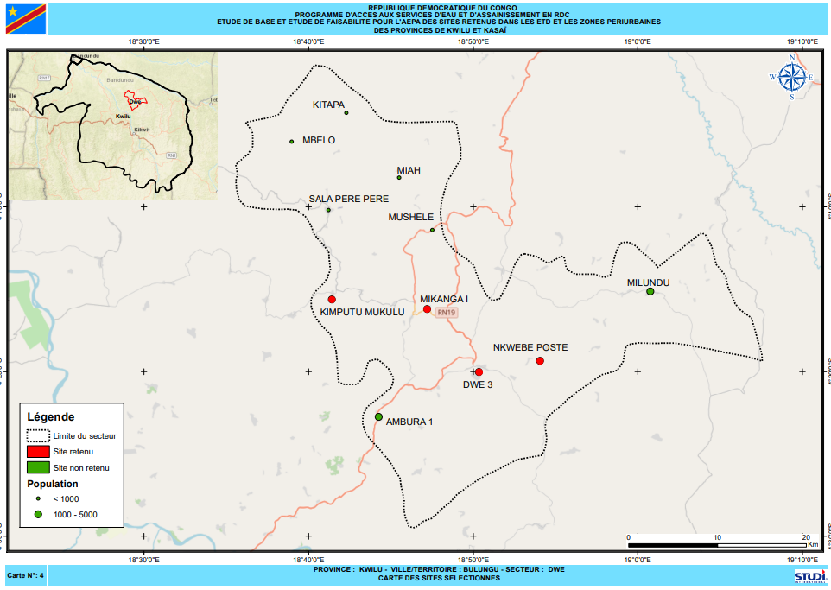 | Secteur de Kapia  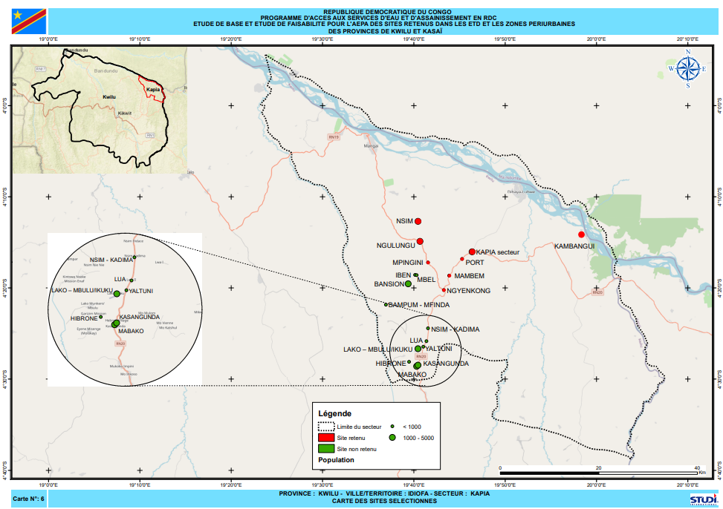
Secteur de Kwango-Kasaï  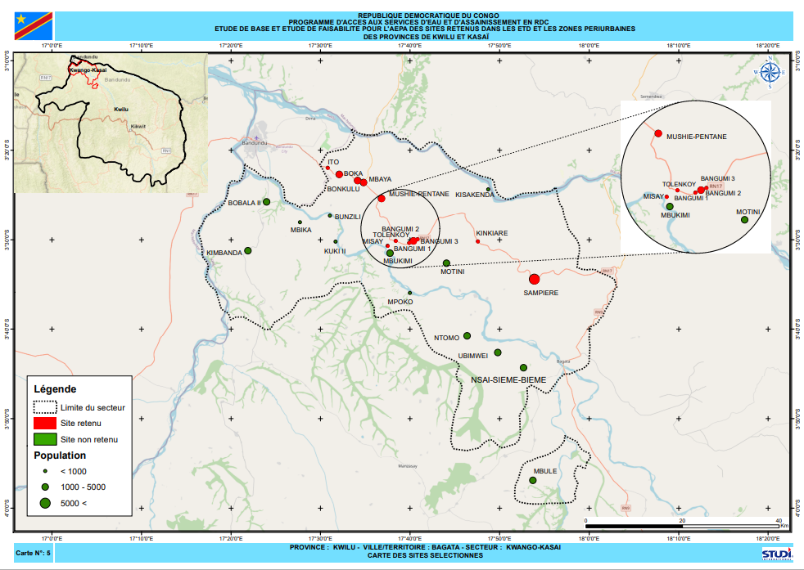 | Secteur de Mungindu  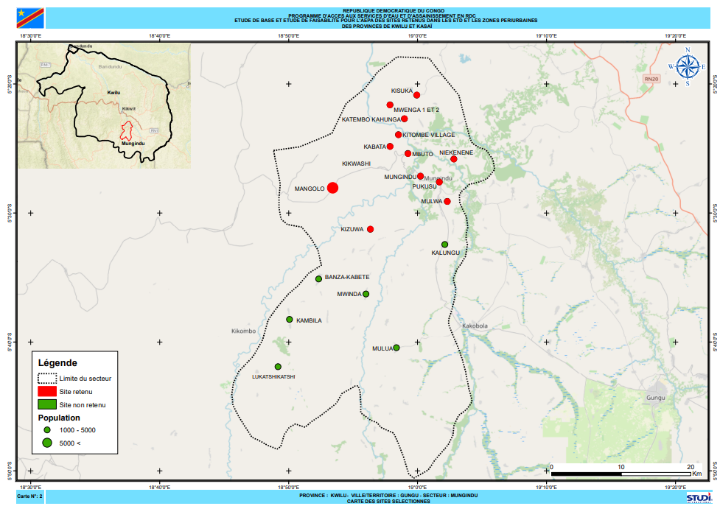
Secteur de Niadi-Nkara  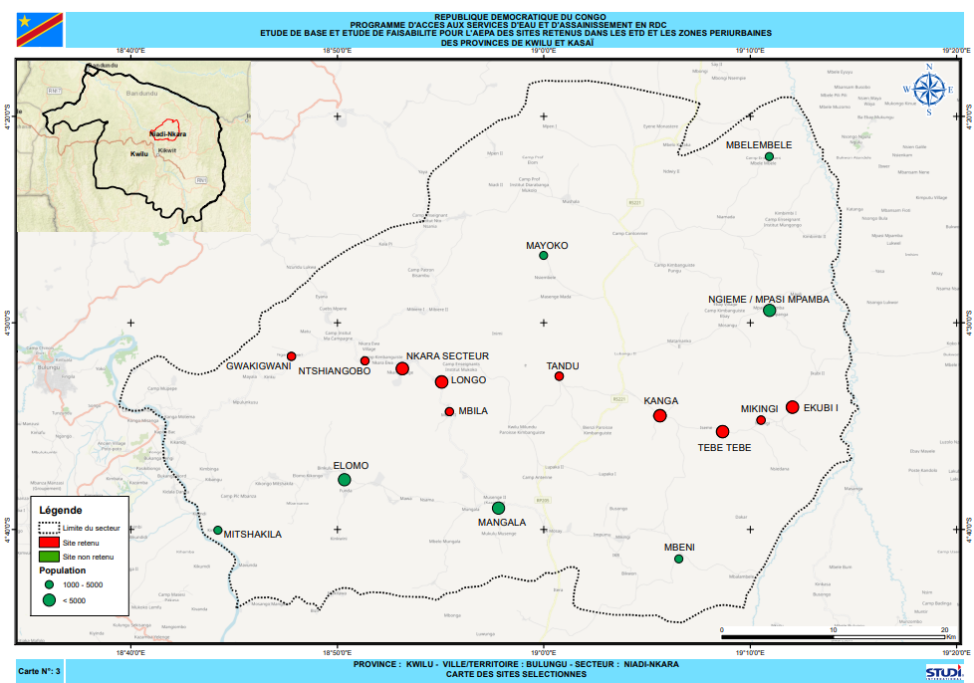 | Secteur de Pay Kongila  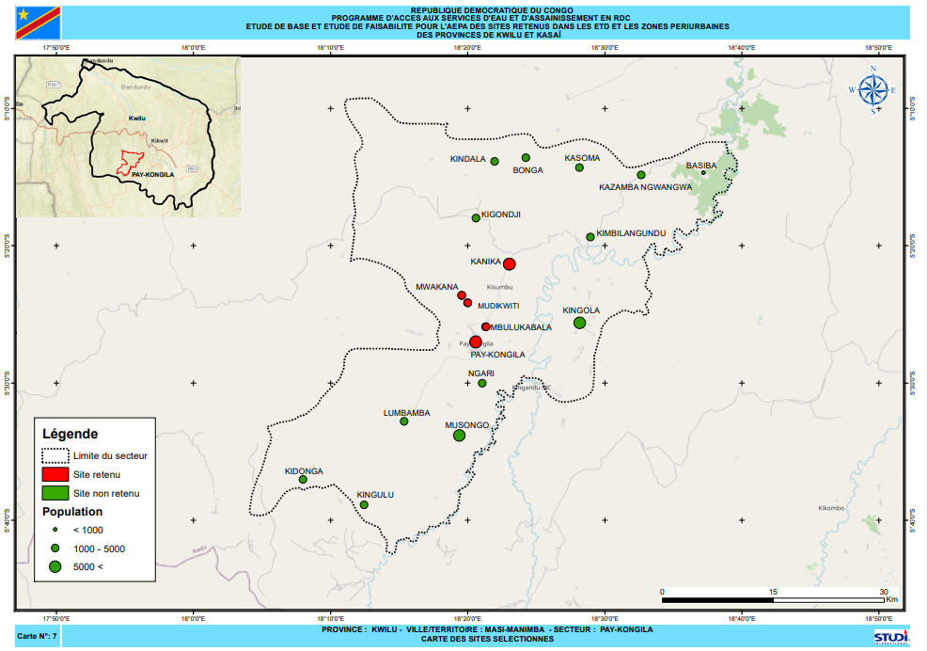

PROVINCE DE KASAÏ
Secteur de Basongo  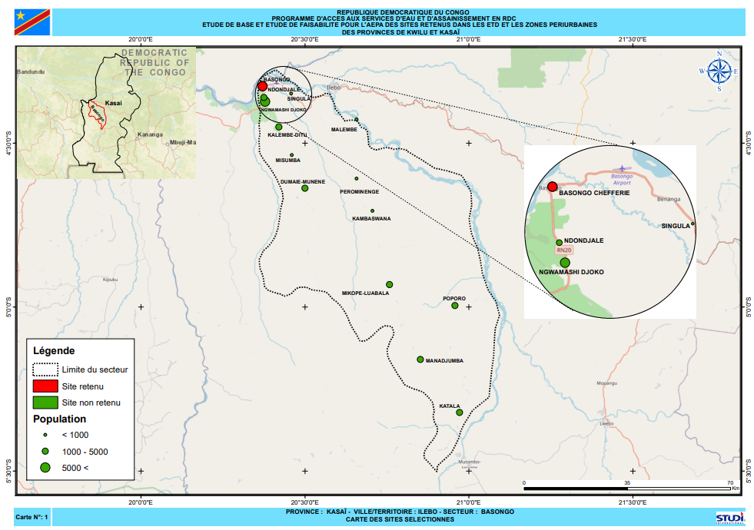 | Chefferie Bakuba  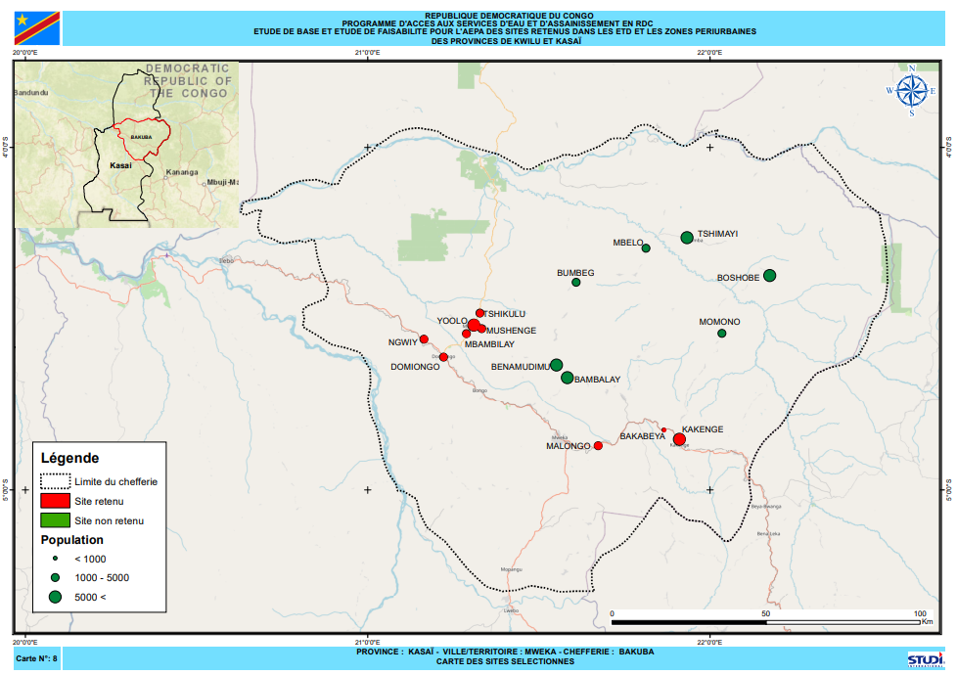

Les études de base et de faisabilité sont disponibles et la CEP-O les remettra au consultant qui les demandera
La révision datée de juillet 2019 applique les " Conditions générales " qui font partie du Cahier des charges pour la construction de bâtiments et d'ouvrages d'art conçus par le Maître d'Ouvrage (deuxième édition 2017) publié par la Fédération Internationale des Ingénieurs - Conseils (FIDIC), et les " Conditions particulières " à utiliser par les Emprunteurs lors de l'application de ces " Conditions générales ". Pour plus de détails, veuillez-vous référer au document FIDIC " Conditions of Contract for Building and Engineering Works Designed by the Employer ".
Exploitation, Abus Sexuels, et Harassement Sexuel
Un APS pour les localités de PAY KONGILAKWANGO-KASAI est commandé par la Régie provincial de service public de l’eau dans le cadre du Projet RESE
Les spécifications relatives aux panneaux photovoltaïques s’aligneront sur les contraintes reprises dans le dossier de préparation du Projet PASEA (Project Appraisal Document)

